อย. เตือนอย่าใช้ครีมเถื่อน อ้างขาวใส อันตรายถึงตาย
อย. เตือนอย่าใช้ครีมเถื่อน ไม่มีเลขจดแจ้ง อ้างช่วยผิวขาวใส มีออร่า รีวิวทางติ๊กต็อก (Tik Tok) อาจลักลอบใส่สารห้ามใช้ อันตรายถึงชีวิต
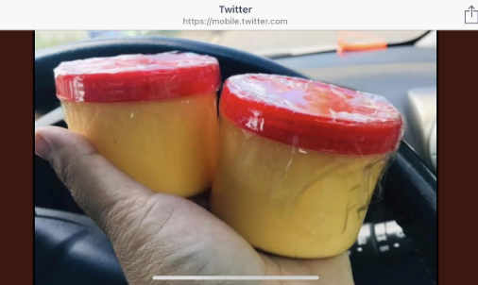
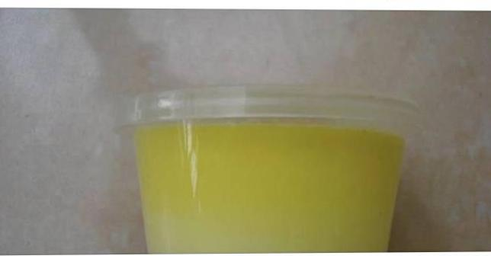

ภญ. สุภัทรา บุญเสริม รองเลขาธิการคณะกรรมการอาหารและยา เปิดเผยว่า ตามที่เพจดราม่า แอดดิก (Drama-addict) ได้แชร์เรื่องราวของผู้โพสต์ในทวิตเตอร์รายหนึ่งว่า มีการระบาดของครีมกวนเอง ลักษณะเป็นครีมสีเหลือง บรรจุในกระปุกฝาสีแดงและฝาใส ไม่มีฉลาก อ้างทาแล้วขาวใส มีคนรีวิวทางสื่อออนไลน์มากมาย โดยเฉพาะวัยรุ่นนำครีมดังกล่าวมาทาโชว์ในแอพลิเคชั่นติ๊กต็อก (Tik Tok) สำนักงานคณะกรรมการอาหารและยา (อย.) ขอเตือนผู้บริโภคด้วยความห่วงใยว่า อย่าซื้อครีมดังกล่าวมาใช้เด็ดขาด เพราะเป็นครีมที่ไม่ได้จดแจ้ง ไม่ทราบตัวตนของผู้ผลิตและส่วนผสม อาจมีสารอันตรายปลอมปนอยู่ ครีมทาผิวขาวดังกล่าว มักขายตามตลาดนัด ร้านค้าออนไลน์ ไม่มีเลขจดแจ้ง ไม่มีฉลากหรือแสดงฉลากเป็นภาษาต่างประเทศ โฆษณาอ้างรักษาสิว รอยแผลเป็น ฝ้า กระ ช่วยให้ผิวขาวกระจ่างใส ดำกรรมพันธุ์ก็ขาวขึ้น เห็นผลใน 7 วัน ที่ผ่านมา อย. เคยตรวจพบสารห้ามใช้ในเครื่องสำอางประเภทนี้ เช่น ปรอท อาจทำให้เกิดการแพ้ ผื่นแดง ผิวหน้าดำ ผิวบางลง เกิดพิษสะสมของสารปรอท ทำให้ทางเดินปัสสาวะอักเสบ ไตอักเสบ สารไฮโดรควิโนน อาจทำให้เกิดการแพ้ ระคายเคือง อักเสบ หน้าแดง อาการแสบร้อน ตุ่มแดง และภาวะผิวคล้ำมากขึ้นในบริเวณที่ทา หากใช้อย่างต่อเนื่องเป็นเวลานาน อาจทำให้เกิดเป็นฝ้าถาวร เพิ่มโอกาสเสี่ยงต่อการเป็นมะเร็งผิวหนัง กรดวิตามินเอ อาจทำให้หน้าแดง แสบร้อนรุนแรง เกิดการระคายเคือง อักเสบ แพ้แสงแดดหรือแสงไฟได้ง่าย เป็นอันตรายต่อทารกในครรภ์ สเตียรอยด์ ทำให้ผิวบางเกิดรอยแตก เส้นเลือดใต้ผิวหนังผิดปกติ หน้าแดงตลอดเวลา เกิดผื่นแพ้ เกิดสิวผด ผิวหนังมีสีจางลง หากใช้เป็นเวลานาน จะเกิดด่างขาว ทั้งนี้ ในปี 2553 เคยเกิดการระบาดของครีมลักษณะดังกล่าวอย่างหนักมาแล้วครั้งหนึ่ง โดยพบผู้เสียชีวิตจากการแพ้สารปรอทที่อยู่ในครีม จนทำให้ตับวายและเสียชีวิตในที่สุดหลังจากทาครีมดังกล่าวภายในไม่กี่ชั่วโมง ซึ่ง อย. ร่วมกับเจ้าหน้าที่ตำรวจจับกุมผู้ลักลอบนำเข้ามาแล้วหลายครั้ง สำหรับกรณีนี้ เบื้องต้น อย. ได้มีหนังสือสั่งระงับการโฆษณาขายครีมดังกล่าวไปยัง อี-มาร์เก็ตเพลส แล้ว และประสานไปยังตำรวจกองบังคับการปราบปรามการกระทำผิดเกี่ยวกับการคุ้มครอง (บก.ปคบ.) เพื่อสืบหาผู้กระทำความผิดต่อไป
รองเลขาธิการฯ กล่าวต่อไปว่า จริง ๆ แล้ว ผิวของคนไทยเป็นผิวสีน้ำผึ้งสวยอยู่แล้ว หากต้องการให้ผิวสวยสุขภาพดี แนะนำให้ทาครีมกันแดดก่อนออกจากบ้าน และหาเครื่องป้องกันแสงแดด รับประทานอาหารถูกหลักโภชนาการ ดื่มน้ำให้เพียงพอ ออกกำลังกายสม่ำเสมอ ที่สำคัญเลือกซื้อเครื่องสำอางบำรุงผิวจากแหล่งที่น่าเชื่อถือ มีฉลากภาษาไทยที่ระบุเลขที่ใบรับจดแจ้งอย่างชัดเจน เพื่อความมั่นใจ ก่อนซื้อตรวจสอบเลขที่จดแจ้งผ่านเว็บไซต์ อย. www.fda.moph.go.th หัวข้อตรวจสอบผลิตภัณฑ์หรือผ่าน ORYOR SMART APPLICATION หรือทางไลน์ @FdaThai หากพบเครื่องสำอางที่มีข้อมูลไม่ตรงตามที่จดแจ้งหรือไม่มีเลขจดแจ้ง ขอให้ร้องเรียนมาที่สายด่วน อย. 1556 หรือทาง ORYOR SMART APPLICATION
วันที่เผยแพร่ข่าว 1 กมุภาพันธ์ 2564 ข่าวแจกที่ 67 ปีงบประมาณ พ.ศ. 2564

